/ip-register 가이드
생성관리 시트의 No나 조합만 알려주면 GPT 얼굴 생성부터 등록관리 시트 입력까지 중간에 묻지 않고 끝까지 진행합니다.

사용법
/ip-register 25
/ip-register 25-27
/ip-register 25,30
/ip-register 20대 일본 여성
/ip-register 25 C:\Users\kimsj\Desktop\IP 모델

폴더 경로가 없으면 바탕화면에 IP 모델 폴더를 만들어 그 안에서 작업합니다.

작업 폴더 구성 (기본: C:\Users\kimsj\Desktop\IP 모델)
IP 모델\
├─ 294 Seong-min (성민) 183.66.png ← 원본 (등록번호 붙여 이름 변경)
├─ 294 Seong-min(성민)\ ← 번호 폴더 (이미지 + 페르소나 엑셀)
├─ @제외\ ← 제외 이미지 + @중복검수_비교표_No24.jpg
└─ @pipeline\ ← 진행 기록 (run_24.json, models_24.json)

모든 파일 작업은 작업 폴더 안에서만 합니다. NAS(Y:)는 얼굴 비교용으로 읽기만 합니다.

진행 순서
단계 | 사용 스킬 | 하는 일
0. 준비 | ip-register | 크롬·작업 폴더·NAS 접근 확인, 이전 진행 기록이 있으면 이어서
1. 생성 | ip-generation (1~3절) | 생성관리 진행중 → ChatGPT @ip generation으로 생성 → 교체본까지 모두 작업 폴더에 저장
2. 교체본 정리 | ip-persona (1단계) | 같은 얼굴은 정면 사진 한 장만 남김
3. 중복 검수 | ip-persona (1단계, prep.py) | 아래 4곳과 얼굴 비교
4. 이름·페르소나 | ip-persona (2단계, sheet_helpers.js) | 빈 번호 찾기, 이름 중복 검사, 키·몸무게·페르소나 작성
5. 폴더 생성 | ip-persona (3단계, build.py·compare.py) | 원본 이름 변경, 번호 폴더·엑셀, 제외 이미지 @제외로 이동 + 비교표
6. 등록관리 시트 | ip-persona (4단계, serve.py·sheet_helpers.js) | 사진·이름·페르소나 입력, 빨간 번호 확인, 자동 검증
7. 생성관리 마무리 | ip-generation (4절) | 완료, 비고에 GPT 링크 + → 등록 294~300
8. 보고 | ip-register | 결과 정리

참고 화면
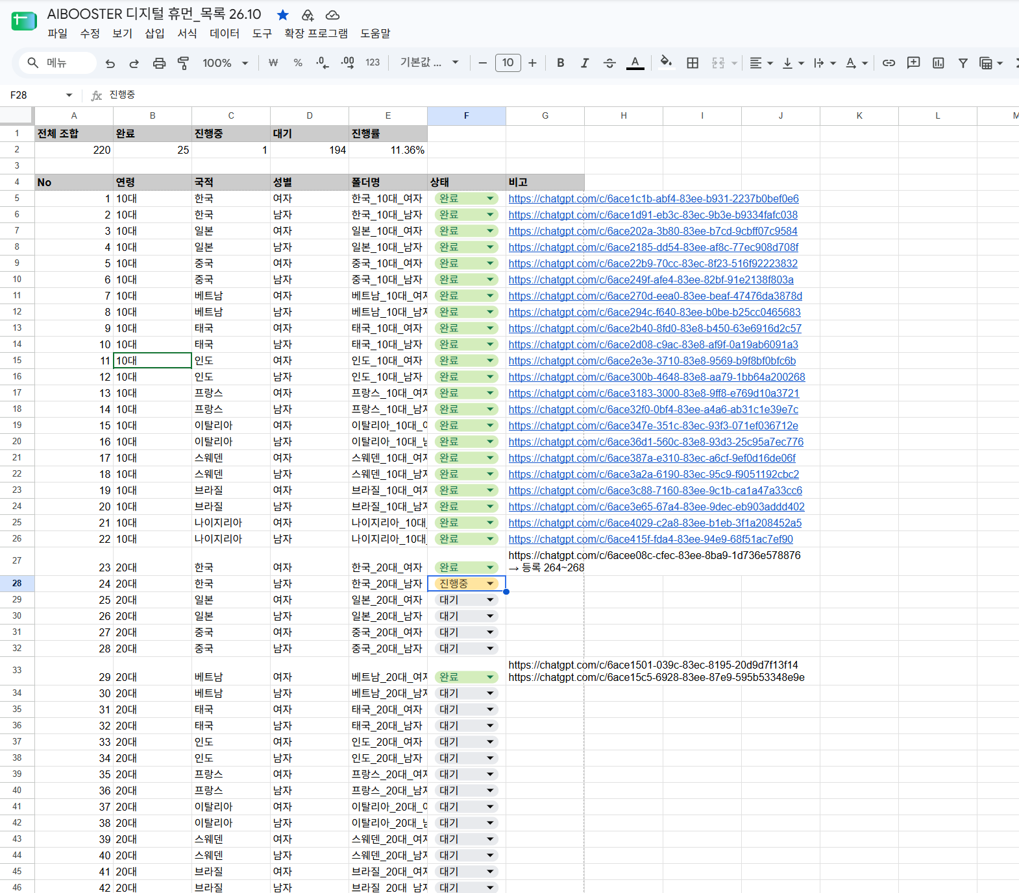
그림 1. 생성관리 시트 — No별 상태(완료/진행중/대기)와 비고(GPT 링크, → 등록 번호)
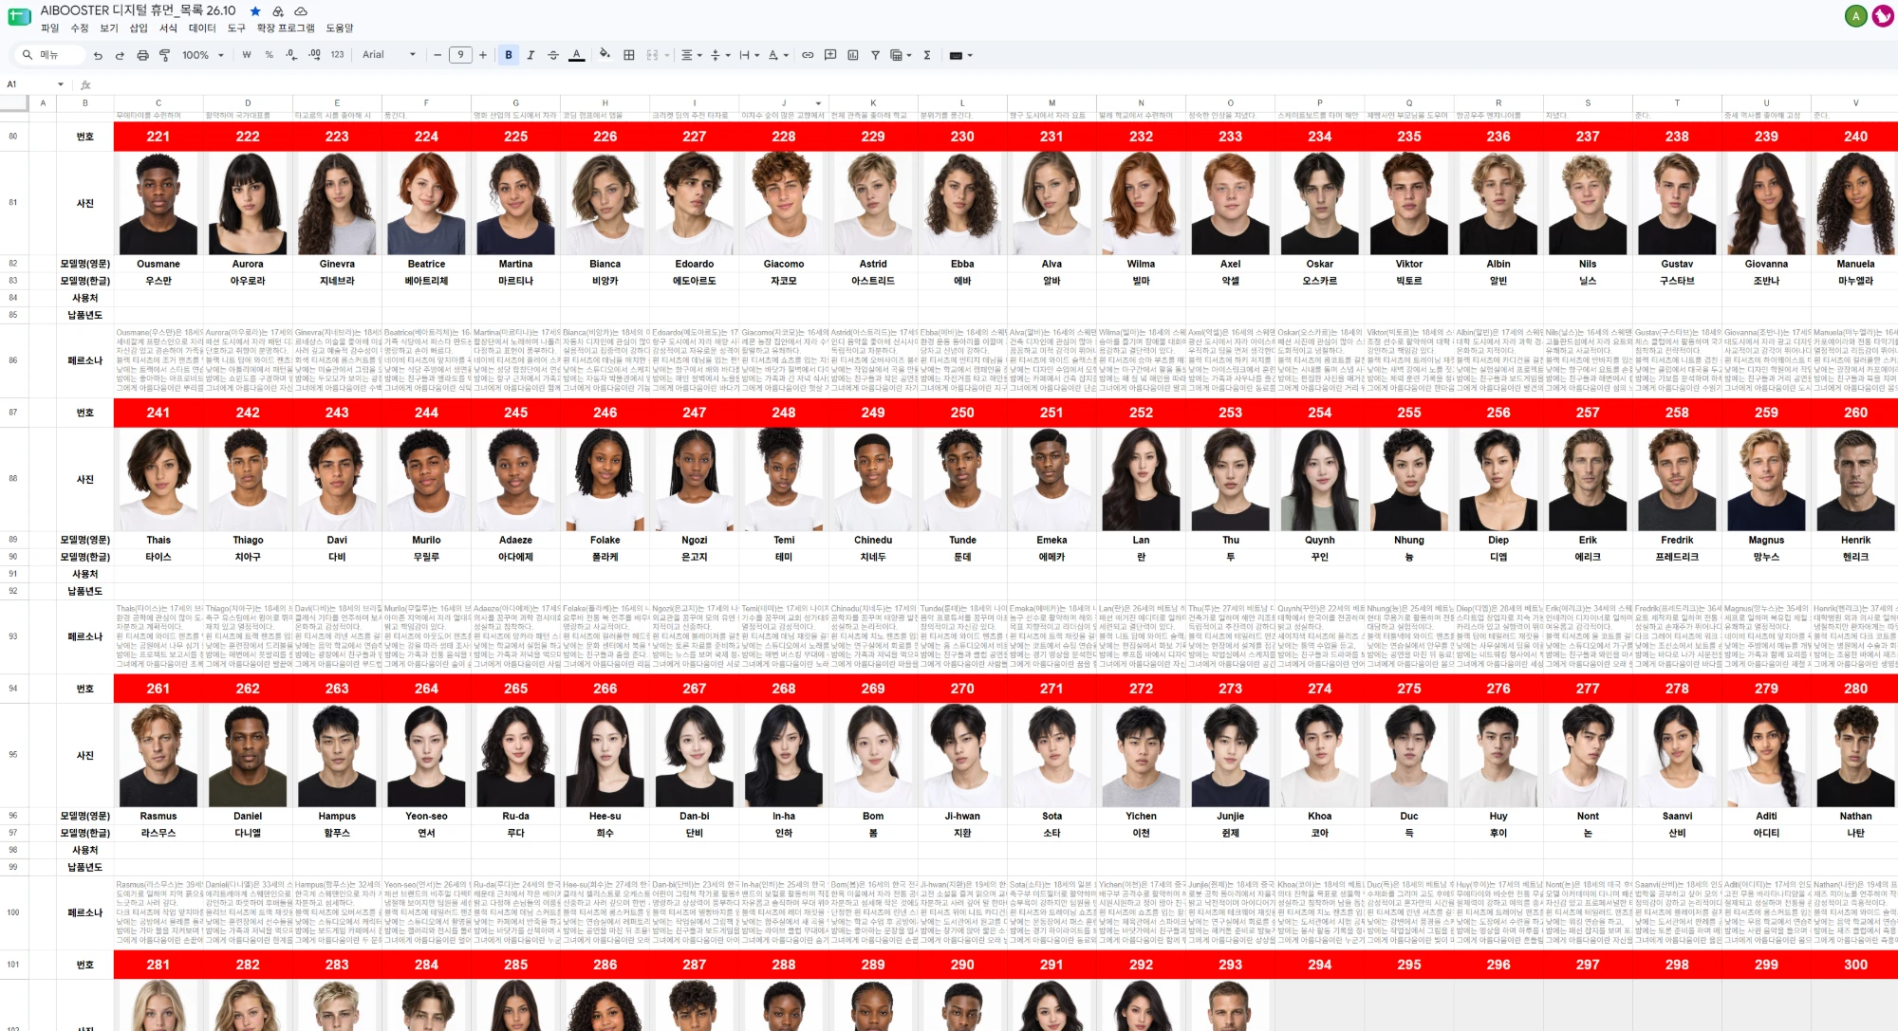
그림 2. 등록관리 시트(AIBOOSTER 디지털 휴먼_목록 26.10) — 빨간 번호 칸, 사진, 모델명, 페르소나

얼굴 중복 검수
비교 대상 (4곳 모두 확인)
- 이번에 만든 이미지끼리
- NAS @등록완료 전체 (109명 이전 포함)
- NAS 등록 전\@모델소스 (완료\ 포함, 제외\는 빼고)
- 작업 폴더에 이미 있는 얼굴 (@제외는 빼고)
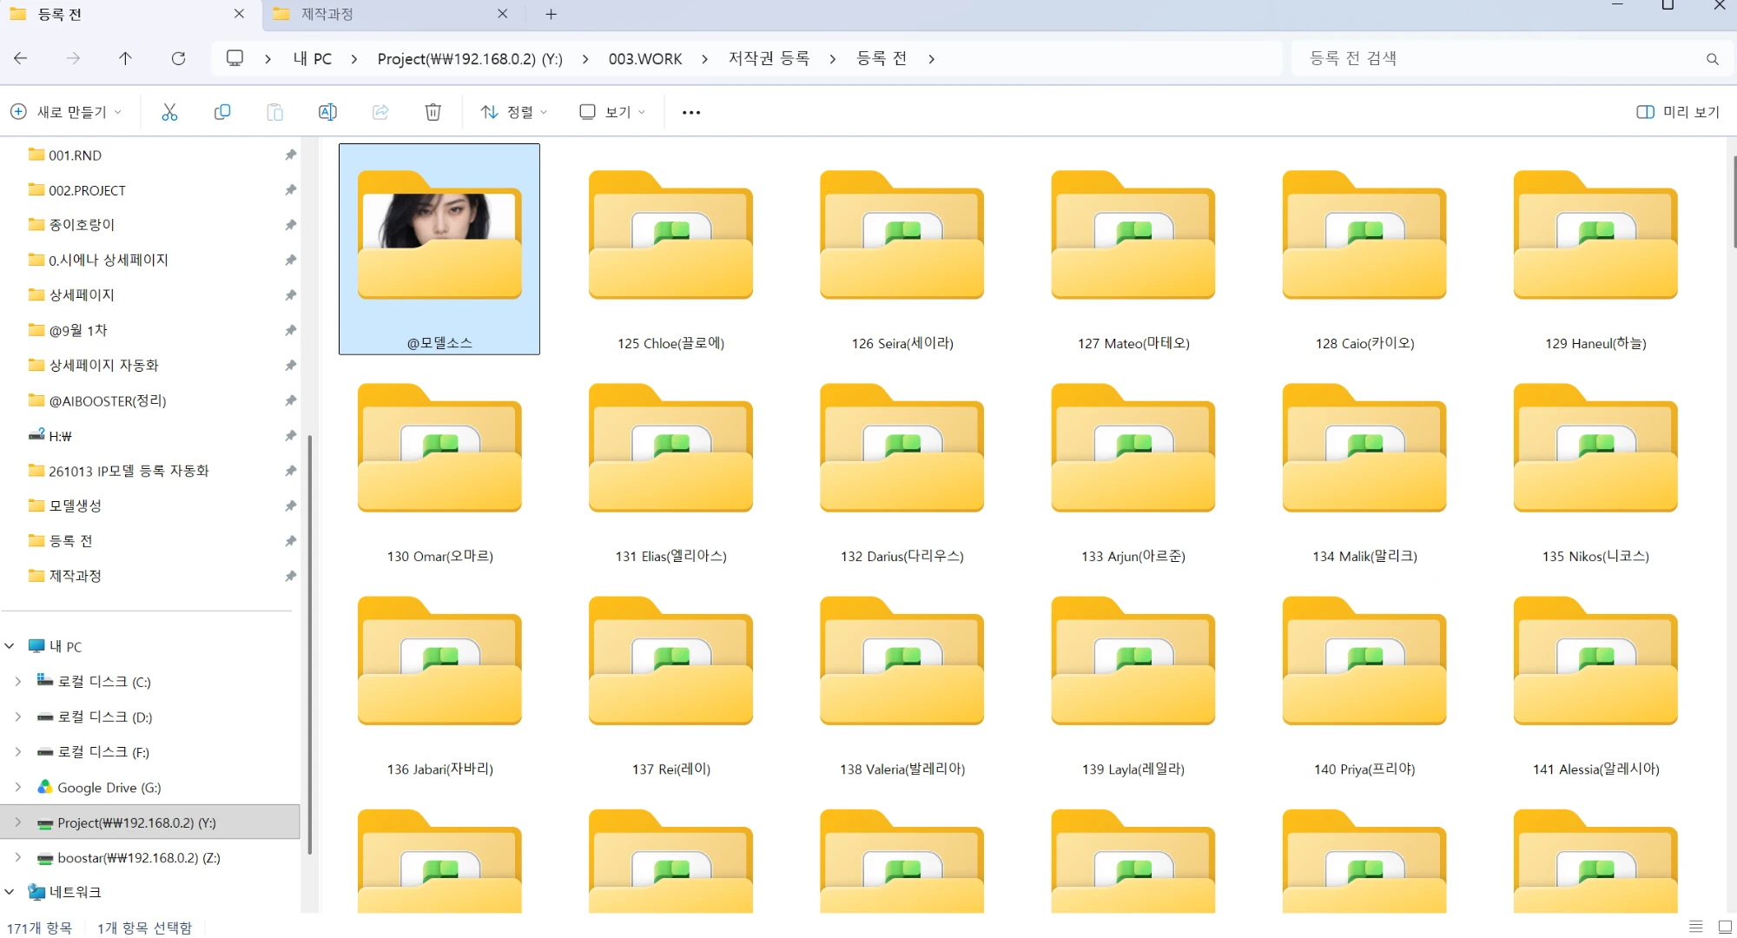
그림 3. NAS Y:\003.WORK\저작권 등록\등록 전 — @모델소스 폴더와 번호 폴더
판정 기준
체감 유사도 | 처리
70% 초과 | 같은 사람 → 제외 (교체본이면 정면 한 장만 남김)
60~70% | 등록 + 보고에 '닮음'
60% 미만 | 등록

- 제외 이미지는 지우지 않고 @제외\로 옮기며 파일명에 이유를 붙입니다. 예: …_06 (제외-01과 같은 얼굴 교체본).png
- 유사도는 눈으로 본 판단이며, 보고에 그렇게 밝힙니다.

이어서 하기 / 예외
- 중간에 끊기면: 같은 명령을 다시 실행하면 @pipeline 기록을 보고 끝난 단계는 건너뜁니다. 시트에 두 번 입력되지 않습니다.
- ChatGPT 한도에 걸리면: 남은 No는 대기로 되돌리고, 생성된 것만 등록까지 마칩니다.
- NAS가 안 열리면: 검수를 건너뛰지 않고 멈춘 뒤 알려줍니다.

보고 내용
- No별: 생성 장수 → 교체본 정리 → 중복 제외 → 등록 수
- 번호 ↔ 영문(한글) ↔ 키·몸무게 표
- 제외한 얼굴과 이유, 닮은 얼굴, 정면 없음
- 등록관리 시트 검증, 생성관리 기록, 폴더 위치, 한도로 남은 No

스킬 구조
스킬 | 역할
ip-register | 순서·넘겨줄 값·진행 기록만 관리하는 지휘 스킬
ip-generation | ChatGPT 얼굴 생성, 생성관리 시트 기록
ip-persona | 검수, 페르소나, 폴더, 등록관리 시트

하위 스킬을 고치면 ip-register에도 바로 반영됩니다.

